
FICHA TÉCNICA

Designación | Fresas de diamante para turbina cilíndricas con extremo plano
Reference(s)
  Designación | D1 | D2 | D3 | D4 | D6 | D4R
  Código | 835 | 835 | 836 | 837 | 837 | 881
  ISO | 010 | 014 | 012 | 014 | 018 | 014
  Lt (mm) | 4 | 4 | 5,6 | 8 | 8 | 8
  LT (mm) | 19 | 19 | 21 | 21 | 21,5 | 21
  Ref. Grande | 3138441 | 3138063 | 3138064 | 3138443 | 3138444 | 3138445
  Ref. Medio | 3138442 | - | - | - | - | 3138446
Visual | 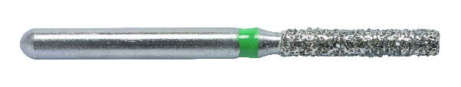
Descripción | Fresas estériles para una higiene óptima: no hay riesgo de contaminación cruzada.
Características y datos técnicos | - Esterilizado por radiación gamma: ¡listo para usar!  - Todas las formas están disponibles en grano grueso para un corte rápido y eficiente.  - Controlado individualmente para asegurar una fabricación controlada.
Embalaje | Caja de 25 fresas
informaciones legales | Clase: IIA.  Marcado CE 0483.  Organismo de certificación: ICIM S.p.A.  Fabricante: STRAUSS & CO.

Versión 2.2
RG

